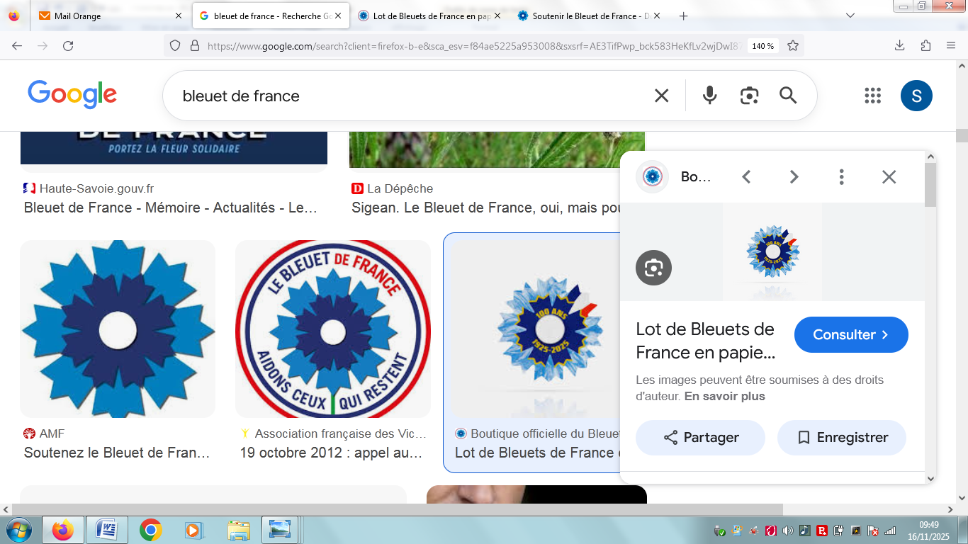
11 novembre 2025
Commémoration des 107 ans de l'armistice du 11 novembre 1918

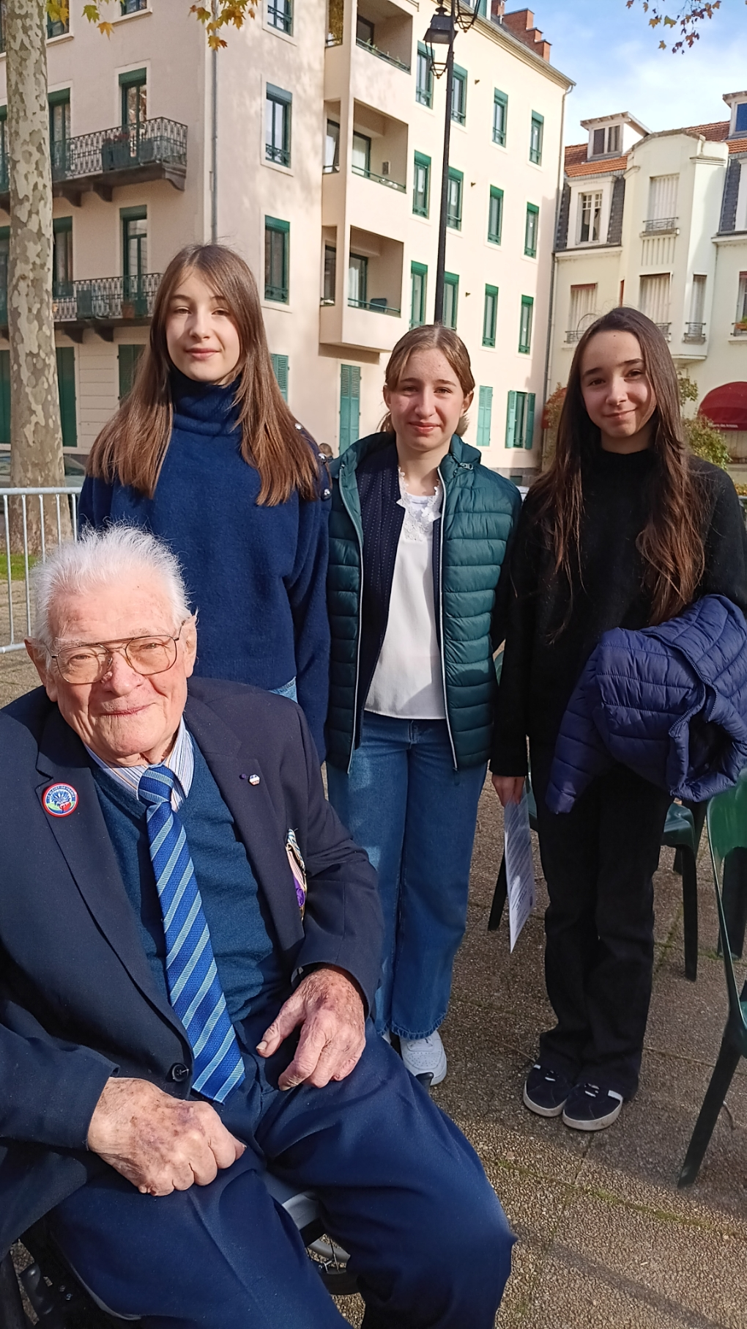
Les "Passeurs de Mémoire" ont représenté le Collège
Les Célestins lors de la cérémonie commémorative
du 11 novembre au Monument aux Morts de Vichy.
Anabelle Henni, Raphaëlle Valsells
et Margaux Monteilhet Raguet, élèves de 4°3, ont lu
le message de l'UFAC (Union française des associations
des anciens combattants et victimes de guerre)
à la demande de Monsieur Meunier,
président de l'ULAC (Union locale des Associations des
Anciens combattants).
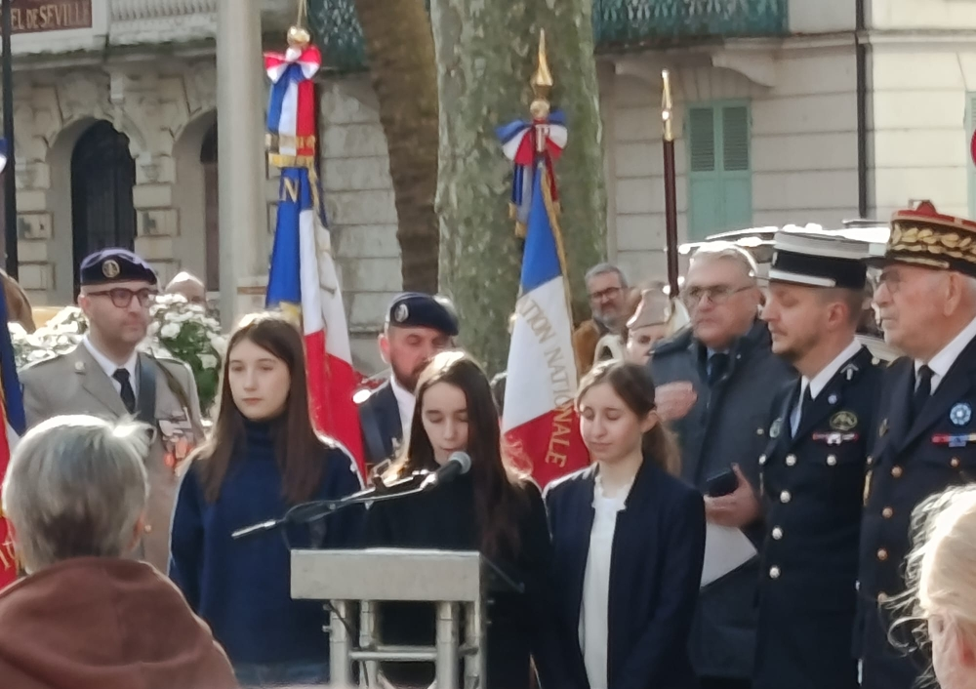

Vous pouvez écouter le texte du message de l'UFAC. (Fichier son joint).

En parallèle, Taïs Lorcerie, élève de 3°2, a porté pour la première fois le drapeau de l'Association des Anciens de la 2e DB, déposé au collège par le Souvenir Français en 2024. Mathis Jullien-Warion, ancien porte-drapeau pour l'année scolaire 2024-2025, était aussi présent ainsi qu'Enora Figueredo, élève de 6°2, élue au Conseil municipal des jeunes de Vichy. Taïs a mis en pratique la formation de porte-drapeau reçue le 2 octobre 2025, donnée par l'Association les "Boucles de la Mémoire."

